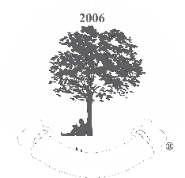
LOGOS UNIVERSITY INTERNATIONAL
ENTREGA FINAL | PUBLICAÇÃO

PREENCHIDO PELO DISCENTE!

SECRETARIA GERAL – SUBSEÇÃO DE PUBLICAÇÕES
Solicitação de Entrega Final e ou Publicação - Repositório

À Coordenação da Secretaria Geral – Subseção de Publicações;

Eu, Mestre(a)/Doutor(a) em XXXXXX, tendo cumprido com os prazos e determinações da banca de defesa, assim como a Coordenação do Curso, após revisão e correções de minha dissertação/tese, com o

Título da dissertação/Tese: XXXXXXXXXXXXXXXXXXXXXXXXXXXXXXXXXXXXXX
Orientador: XXXXXXXXXXXXXXXXXXXXXXXX

Nível:

Mestrado Doutorado

Venho requere a entrega final de meu trabalho de pesquisa

Autorizo a Publicação do trabalho no Repositório da Logos University International, UniLogos, parceiros e ou similar, a escolha da Universidade

Sim Não

________________________________________
Nome
Mestre/Doutor em

Miami, FL, xx de xxxx de 20XX.

NOTA: O Solicitante o deverá preencher o documento, assinar e enviar para: secretaria@unilogos.education

